Профориентация в Интернете
- Электронный музей профессий http://www.profvibor.ru/
- Справочник профессий http://www.rabotka.ru/infoworker/
Сайты-каталоги о профессиях (статьи, видеоролики, описание профессий).
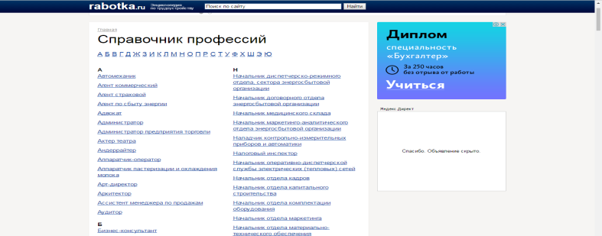

- Атлас новых профессий http://atlas100.ru/
Альманах перспективных отраслей и профессий на ближайшие 15–20 лет. Он поможет понять, какие отрасли будут активно развиваться, какие в них будут рождаться новые технологии, продукты, практики управления и какие новые специалисты потребуются работодателям.
